JKSN－1000型正弦波逆变器技术报告

一、概述：
逆变器是一种将需电池48DC直流电转换成220VAC正弦波单相 交流电的电子设备，广泛应用于邮电、电力、铁路、石油及部队等部门，用来对各种220V交流供电的仪器、仪表、计算机及程控交换机等通讯设备提供高质量而又不允许中断的供电电源。
二、功能及特点：
1、欠压保护功能：当蓄电池电压低于43V时，为避免蓄电池过放电，延长蓄电池寿命，本机应立即关机。
2、短路和过载保护功能：当逆变器输出发生过载或短路时，机器会发出声音警告信号或自动断开电源空气开关。
3、逆变器输出谐波很少的纯净正弦波，以保证用电设备的严格要求。
4、机器采用无接点的功率MOS模块，以提高逆变器的工作可靠性和逆变转换效率。
三、技术指标：
1、额定输出功率：1000W
2、逆变输出电压：220V±10％
3、逆变输出频率：50HZ±1HZ
4、直流输入电压：48VDC（43－57VDC）
5、输出波形失真度：<5％
6、逆变转换效率：≥80％
7、环境温度：0－＋50°C
环境湿度：<90％
8、外形尺寸：200×280×460 mm
四、逆变器硬件结构和工作原理：
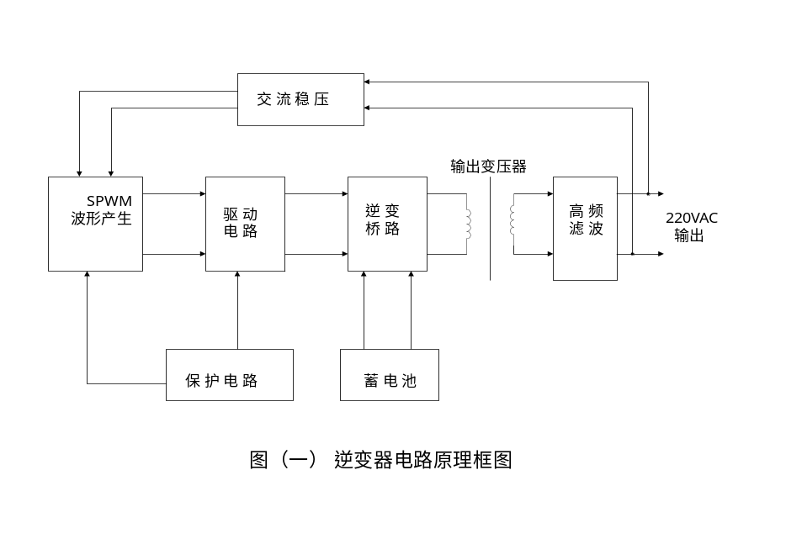正弦波逆变器由SPWM波形产生电路、驱动电路、逆变功率桥路、输出变压器、高频滤波器、交流稳压电路及保护电路等环节组成。

- SPWM 正弦脉宽调制波形发生器：
SPWM 是工业应用中最为流行的一种方法。为了得到某一规定频率（如50MHZ）的正弦电压波形，可用该频率的正弦调制信号（也称参考信号）和某一个几千赫至几十千赫等腰三角形载波相比较。由其切割点决定逆递变功率器件的开关点，在一个调制信号周期内，形成一串等幅、等距而不等宽的正负双极性脉冲，称为SPWM正弦脉宽调制波。本机采用SPWM波形产生专用芯片输出单相50HZ 正弦脉宽调制脉冲，倒相后形成两路相位相反的脉冲去控制逆变全桥的四个功率器件导通和截止。
2．光耦隔离驱动电路
由于逆变桥上、下半桥供电电源不共地，所以驱动器必须采用悬浮地电位的独立直流电源供电。SPWM 信号也应采用光电耦合器隔离传送，以保证逆变桥的正确驱动和供电。当逆变桥采用MOSFET 和IGBT 功率模块时，设计驱动电路还应考虑开通和关断时栅极电压应有足够快的上升和下降速度，要用小内阻的驱动源对栅极电容充电，以提高功率模块的开通速度；关断时要提供低电阻放电回路，使IGBT 快速关断。因为 MOS 器件对电荷积累特别敏感，所以驱动电路必须保持放电回路畅通，确保功率模块安全工作。
3．逆变器功率转换电路
大功率逆变器的功率转换多采用双端电路。根据电路结构的不同又分双管推挽、双管半和四管全桥三种电路。由于各有其优缺点，所以应根据不同场合选择设计。其中， 双管推电路，因双管发射机共地，驱动电路无须隔离，所以，电路结构简单， 成本相对较低。但是，双管推挽电路带电感负载（冰箱、水泵、日光灯）能力差， 功率管要承受两倍电源电压；压器需要双绕组 ，增加了体积和重量。因此，双管推挽电路仅适用于低压供电的升压式逆变器。 双管半桥和四管全桥电路具有较强的驱动和过载能力，若功率管选用适当，电路可承受5—7倍的冲击电流，而且变压器初级只需一个绕组，所以桥式电路尤其适用于驱动电冰箱、水泵等感性负载。故本机采用四管全桥式功率转换电路。
功率转换电路中的开关管，本机采用IGBT双极型晶体管模块。它兼具MOSFET输入阻抗高、开关速度快以及GTR双极性晶体管饱和压降低、允许电流大等优点，是近年来广泛用于大功率电子设备中的一种新型功率开关器件。
4．滤波器： 要将逆变器主电路产生的SPWM脉宽调制信号转换为逆变器输出的正弦
交流电压，必须接入专门设计的正弦化LC滤波器，滤除SPWM信号中的高频开关频率，并使逆变器输出的正弦交流电压中高次谐波降低到指标允许范围内。
5．保护电路： 为了防止逆变器输出过载产生大电流而烧坏功率开关器件，本机设计有直流过流、交流过流、交流过压等多种保护电路。采用先进的霍尔电量传感器检测各种被保护参数，经过保护控制电路处理后，一旦主电路出现超出设定值的大电流，立即驱动继电器接点或无触点开关，断开功率转换电路供电或有关部件。以保证逆变器安全可靠工作。

五.逆变器软件流程图:

